Asociación Betamind
Calle Alquería 16 CP 28400
G88501929
Nº registro 39.410

INSCRIPCIÓN SOCIOS FAMILIAS

DATOS ADULTO 1
NOMBRE: | DNI
1º APELLIDO: | EMAIL
2º APELLIDO: | TLF MOVIL

DATOS ADULTO 2
NOMBRE: | DNI
1º APELLIDO: | EMAIL
2º APELLIDO: | TLF MOVIL

PARTICIPANTE 1
NOMBRE: | DNI (si lo tiene):
1º APELLIDO: | EDAD:
2º APELLIDO:

PARTICIPANTE 2
NOMBRE: | DNI( si lo tiene):
1º APELLIDO: | EDAD
2º APELLIDO:

Me comprometo a abonar o hacer una transferencia periódica de la cuota de socios de la
Asociación Betamind en el siguiente número de cuenta:

CONCEPTO : SOCIO Nº / NOMBRE

OPENBANK / ES0400730100590506064080

- Cuota semestral 35€/unidad familiar conviviente (OCTUBRE-ENERO).
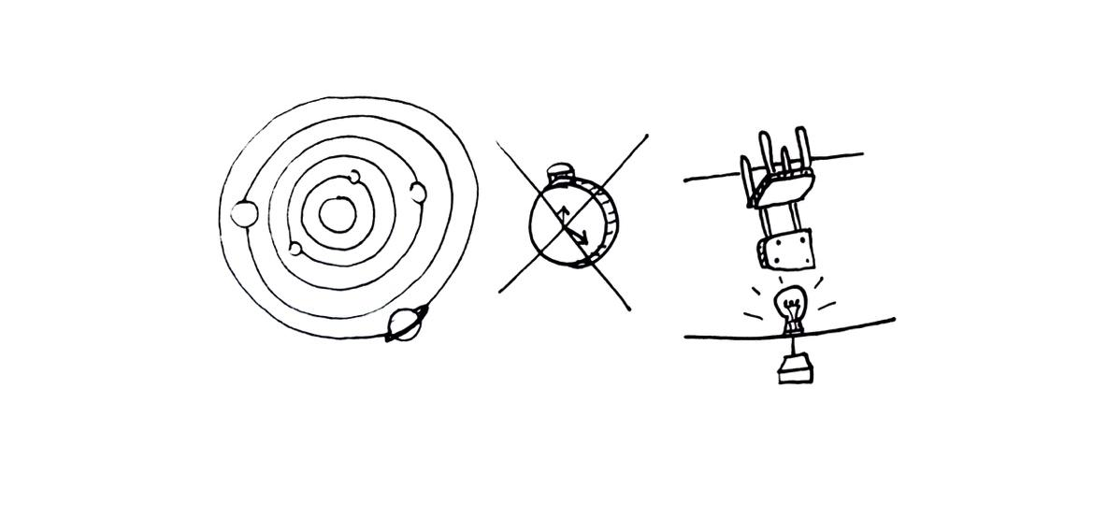
- Cuota anual 70€ /unidad familiar conviviente (OCTUBRE).

FECHA Y FIRMA:

